Лабораторная работа 7: Исследование приемов работы с DLL в Windows

Цель работы:
Изучить принципы создания и использования динамических библиотек (DLL) в операционной системе Windows, освоить различные методы подключения DLL и работы с их функциями.

Теоретическая часть

Что такое DLL?
DLL (Dynamic Link Library) - это динамически подключаемая библиотека, содержащая код и данные, которые могут использоваться одновременно несколькими приложениями. DLL обеспечивают модульность приложений и эффективное использование ресурсов.

Преимущества DLL:
- Экономия памяти и дискового пространства
- Модульность и повторное использование кода
- Легкое обновление функциональности
- Поддержка многоязыкового интерфейса

Типы подключения DLL:
- Явное подключение - загрузка библиотеки во время выполнения
- Неявное подключение - подключение на этапе компоновки

Практическая часть

Задание 1: Создание простой DLL
  - Создаем заголовочный файл mathlib.h:

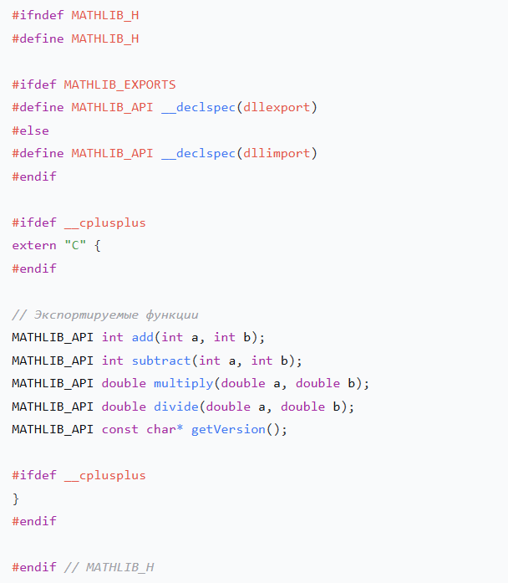

Создаем файл реализации mathlib.c:

Если не работает, то пробуем в самое начало добавить:

#define MATHLIB_EXPORTS

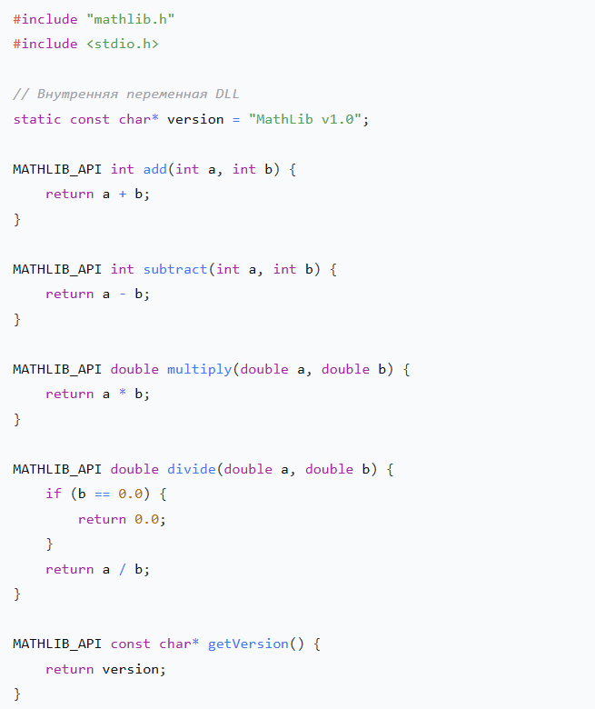Задание 2: Создание DEF-файла (опционально)

2.1. Создаем mathlib.def:

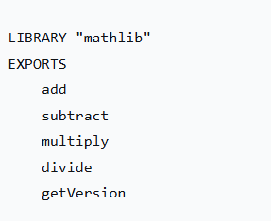

Задание 3: Компиляция DLL
Для компиляции можно использовать командную строку разработчика Visual Studio:

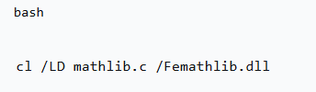

Или использовать CMake, Visual Studio проект.

Задание 4: Использование DLL с неявной линковкой

4.1. Создаем тестовое приложение test_implicit.c:

В 4 строке добавляем

#include <clocale>

А В 6 СТРОКУ:

setlocale(LC_ALL, ‘’RU’’);

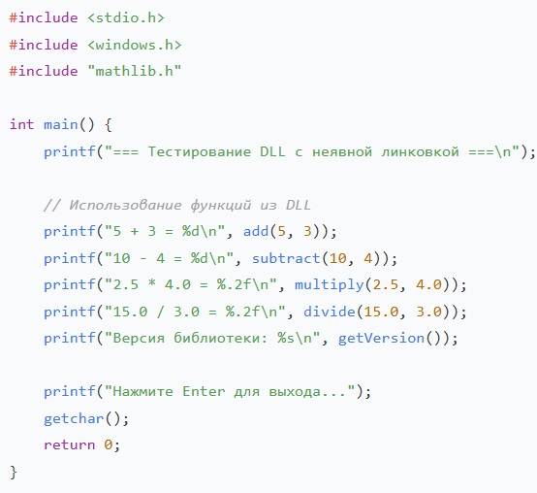

4.2. Компиляция с неявной линковкой:

Задание 5: Использование DLL с явной подключением

5.1. Создаем тестовое приложение test_explicit.c:

После int main() команда:

SetConsoleOutputCP(1251)
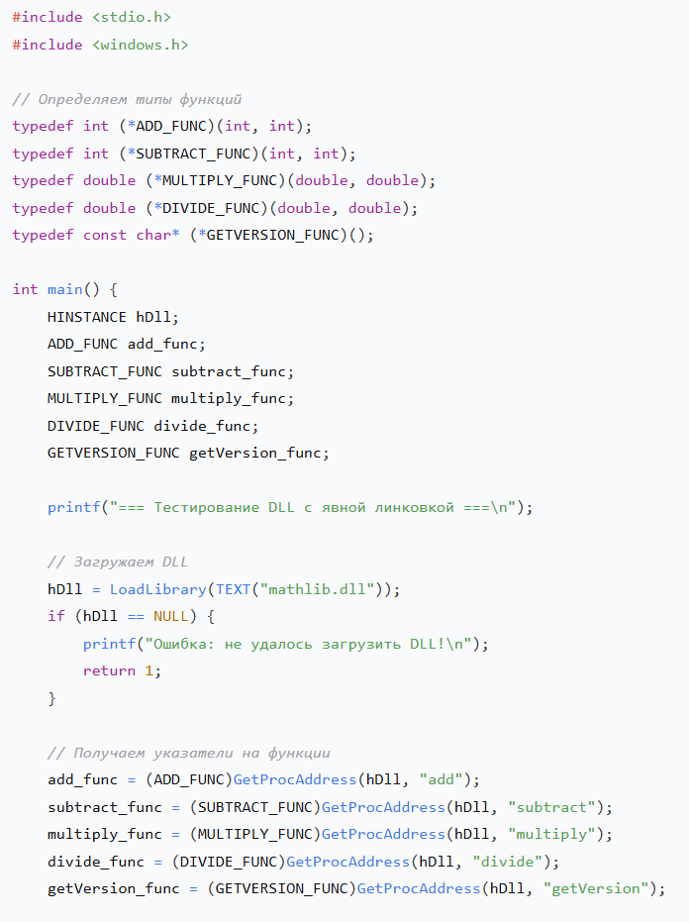
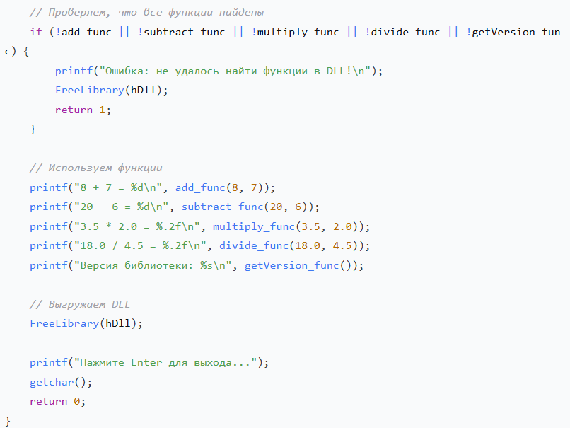

5.2. Компиляция для явной линковки:
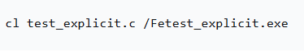

Задание 6: Создание DLL с C++ классами

6.1. Создаем заголовочный файл stringutils.h:
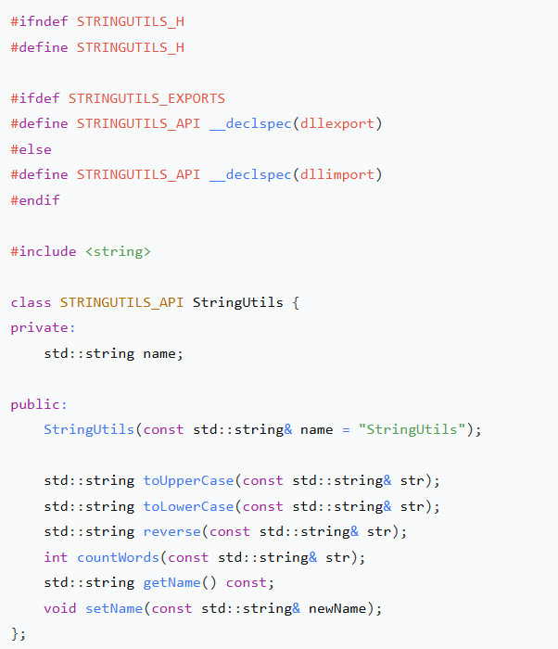
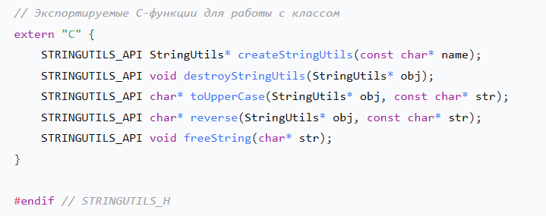

6.2. Создаем файл реализации stringutils.cpp:
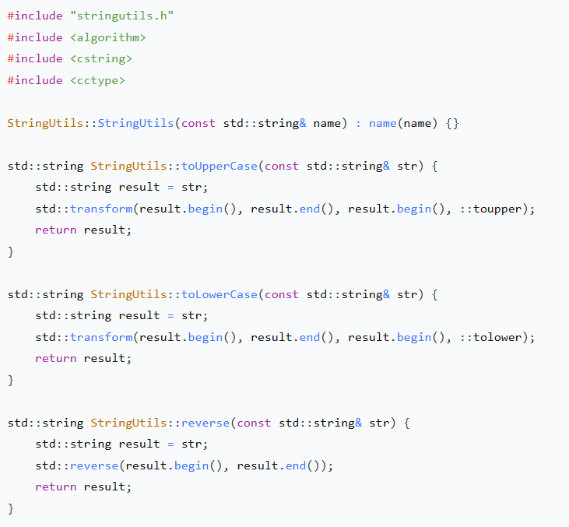
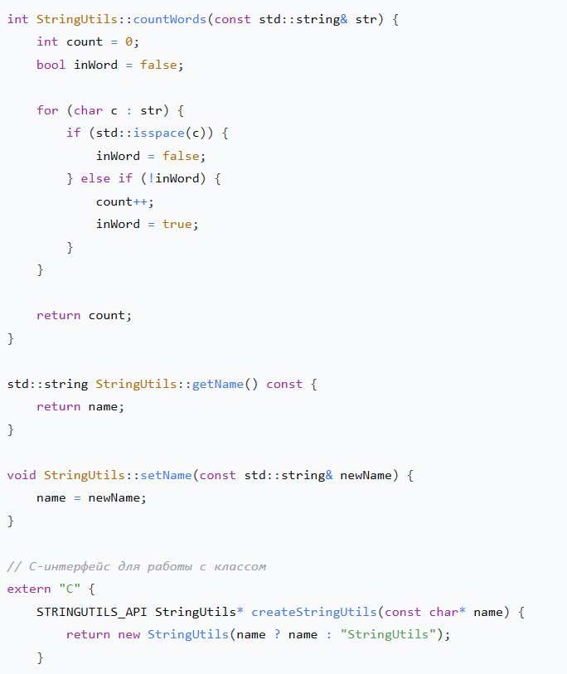
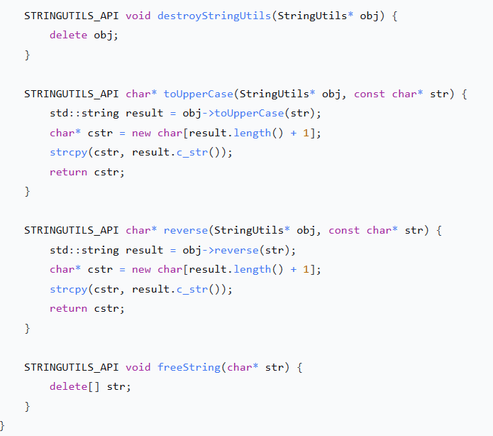

Задание 7: Тестирование C++ DLL

7.1. Создаем тестовое приложение test_cpp_dll.c:

После int main() команда:

SetConsoleOutputCP(1251)

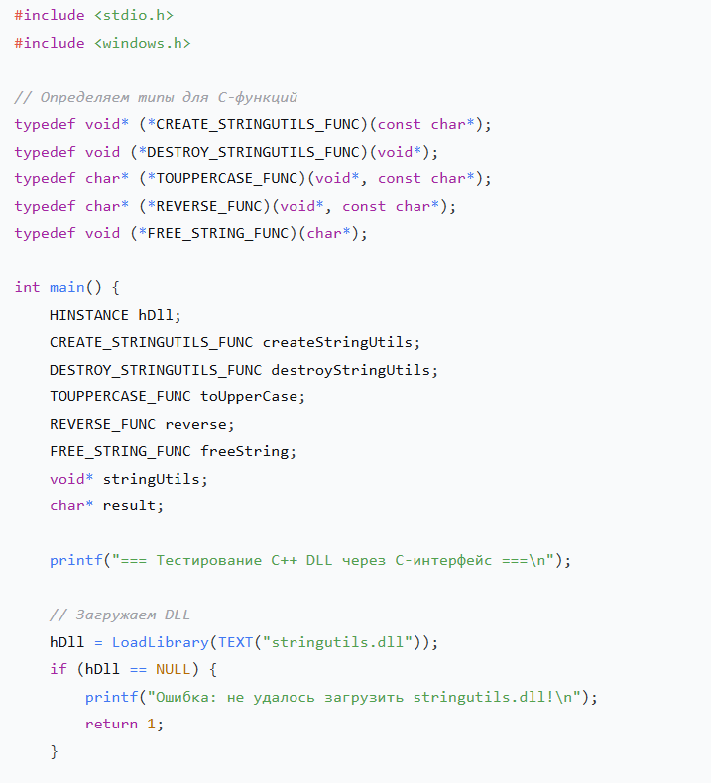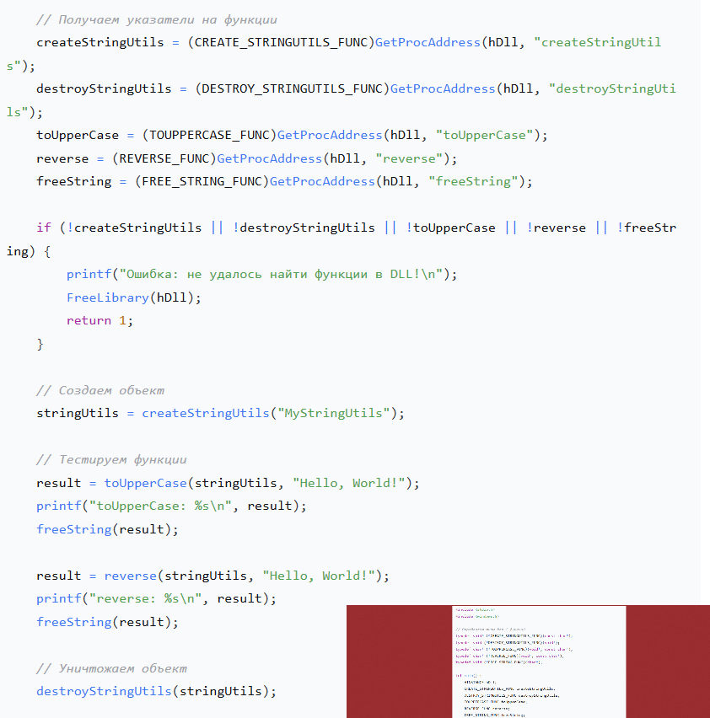
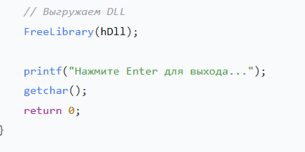

Инструкция по выполнению
- Создайте файлы с исходным кодом как показано выше
- Скомпилируйте DLL используя командную строку разработчика Visual Studio:
bash
cl /LD mathlib.c /Femathlib.dll
cl /LD stringutils.cpp /Festringutils.dll
- Скомпилируйте тестовые приложения:
bash
cl test_implicit.c mathlib.lib /Fetest_implicit.exe
cl test_explicit.c /Fetest_explicit.exe
cl test_cpp_dll.c /Fetest_cpp_dll.exe
- Запустите каждое приложение и убедитесь, что они работают корректно

Контрольные вопросы
- Что такое DLL?
- Преимущества DLL?
- В чем разница между явным и неявным подключением DLL?
- Какие преимущества предоставляет использование DLL?
- Для чего нужен модификатор __declspec(dllexport/dllimport)?
- Как организовать совместимость C++ классов между различными компиляторами?
- Какие функции Windows API используются для работы с DLL?

